**UNIVERSIDAD ESCUELA COLOMBIANA DE INGENIERÍA JULIO GARAVITO**

LABORATORIO 2

MODELOS Y BASES DE DATOS

NOMBRES:

CHRISTIAN ALFONSO ROMERO

JUAN SEBASTIAN PUENTES JULIO

PROFESOR:

MARIA IRMA ROZO

FECHA:

20/09/20

**PARTE 1.**

**MODELO CONCEPTUAL**

1. **Revisen su modelo conceptual y perfecciónenlo. ¿Cuáles fueron los cambios realizados?**

Los cambios realizados fueron la integración de más relaciones como se evidencia en el archivo Astah.

1. **Señalen los grandes conceptos (GC) con colores diferentes (GC: Conceptos + Relaciones)**

Elegimos como grandes conceptos “Band” y “Musician”. Estos se encuentran con colores diferentes en el archivo Astah.

**MODELO LÓGICO**

1. **Revisen su modelo lógico y perfecciónenlo. ¿Cuáles fueron los cambios realizados?**

Los cambios realizados fueron en las claves, y las relaciones entre ellas como se muestra en el Astah

1. **Señalen los grandes conceptos con colores diferentes (CRUD : Tablas)**

Al igual que en el modelo conceptual, elegimos los conceptos de band y musician, estos se encuentran en el Astah con colores distintos asignados.

**PARTE 2.**

1. **Organicen el contenido en las carpetas de diseño considerando las especificaciones de entrega.**

En el archivo Astah se encuentra materializado el diseño de las carpetas.

1. **Preparen las carpetas correspondientes al ciclo dos de desarrollo.**

En el archivo Astah se encuentra materializado el diseño de las carpetas.

**CICLO UNO**

**PARTE 3.**

**MODELO CONCEPTUAL (Conceptos)**

1. **Realicen el diagrama de conceptos extendido.**

El diagrama extendido se encuentra en el Astah

**MODELO CONCEPTUAL (Funciones)**

1. **Realicen el diagrama de funciones.**

El diagrama de funciones se encuentra en el Astah

1. **¿Cuáles casos de uso son necesarios para almacenar la información del ciclo?**

Los caso de usos del manager ya que mantiene actualizada la base de datos en general, ya que el es el que registra la información de los conciertos, integrantes de la banda.

**MODELO CONCEPTUAL (Consultas operativas)**

1. **Implemente las siguientes nuevas consultas**
   1. **Países que más músicos tienen ordenados alfabéticamente.**

SELECT DISTINCT place_country, COUNT(m_name)

FROM place JOIN musician ON born_in = place_no

GROUP BY place_country

ORDER BY place_country

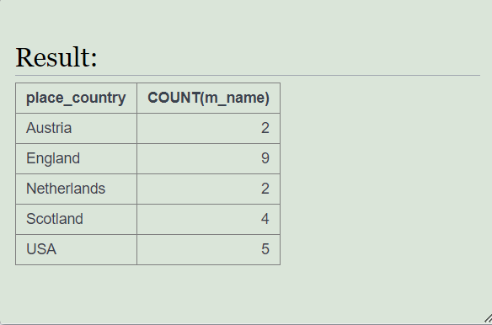

* 1. **Posibles dúos que tocan diferentes instrumentos**

SELECT

m1.m_name AS Musico1,

m2.m_name AS Musico2,

p1.instrument AS Instrumento1,

p2.instrument AS Instrumento2

FROM

musician m1

JOIN

performer p1 ON m1.m_no = p1.perf_is

JOIN

performer p2 ON p1.perf_is != p2.perf_is

JOIN

musician m2 ON p2.perf_is = m2.m_no

WHERE p1.instrument != p2.instrument

ORDER BY Musico1, Musico2

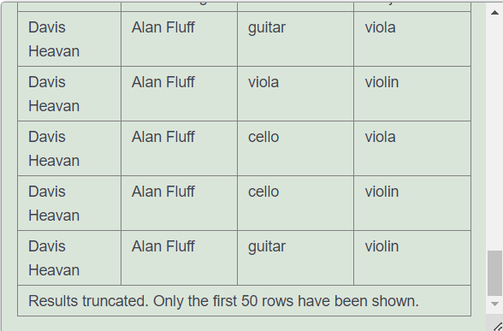

* 1. **Los roles de los músicos.**

**No logramos realizar la consulta.**

* 1. **Propongan una nueva consulta para esta área**

**¿Que bandas son del mismo lugar del que nació Freda Miles?**

SELECT band_name

FROM band JOIN musician ON band.band_home = musician.born_in

WHERE musician.m_name = 'Freda Miles'

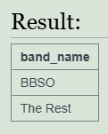

1. **De las consultas easy o medium propuestas en SQLZOO, seleccionen y generalicen la que consideren más relevante para este ciclo de desarrollo. Implémentenla, si no lo han hecho.**

Tomamos la consulta 8 de MEDIUM Questions ya que consideramos que es más relevante gracias a que toma información de los músicos que son nuestro gran concepto.

SELECT DISTINCT m_name

FROM musician,place,performance,composer

WHERE conducted_by = m_no AND comp_is = m_no

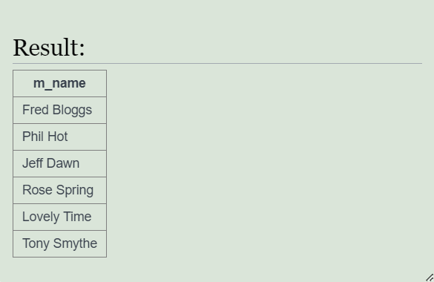

1. **De las consultas anteriores, diseñen las dos que consideren son las mejores consultas. Preséntenlas en el diagrama de casos de uso**

Se encuentra en el archivo Astah la consulta 8 de MEDIUM QUESTIONS y la propuesta por el profesor.

**MODELO LÓGICO**

1. **Editen el modelo lógico general para que en este sólo queden las tablas necesarias para el ciclo: las propias y las de referencia.**

En el archivo Astah se encuentra materializado.

**CICLO DOS**

**MODELO CONCEPTUAL (Conceptos)**

1. **Realicen el diagrama de conceptos extendido.**

El diagrama extendido se encuentra en el archivo Astah.

**MODELO CONCEPTUAL (Funciones)**

1. **Realicen el diagrama de funciones.**

El diagrama de funciones se encuentra en el archivo Astah.

1. **¿Cuáles casos de uso son necesarios para almacenar la información del ciclo?**
   1. Los casos de usos del manager ya que mantiene actualizada la base de datos en general, ya que el es el que registra la información de los conciertos, interpretaciones y composiciones.

**MODELO CONCEPTUAL (Consultas operativas)**

1. **Implemente las siguientes nuevas consultas**
   1. **Conciertos en que hayan participado músicos que ya murieron.**

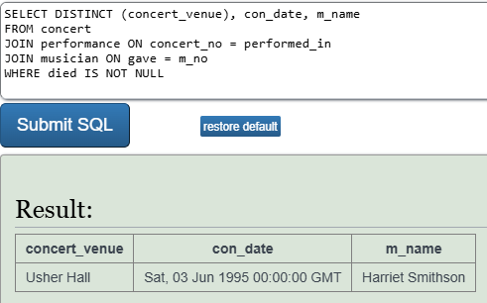

* 1. **Nombre de los compositores que interpretan sus canciones.**

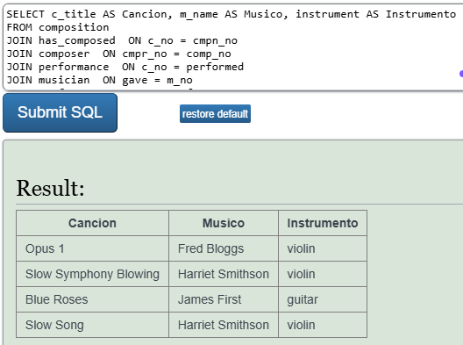

* 1. **Las cinco canciones que más se han interpretado en los conciertos dados.**

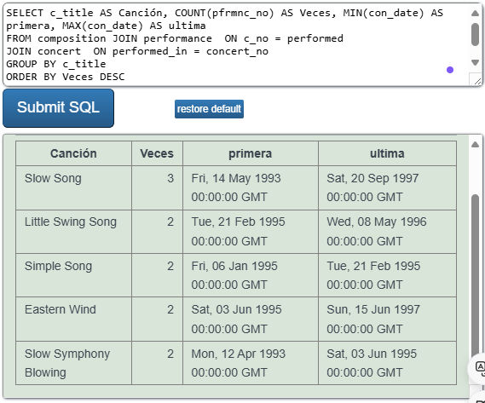

* 1. **Propongan una nueva consulta para esta área.**

**¿Dónde se presentó cada canción, quien las interpretó y con cuál instrumento?**

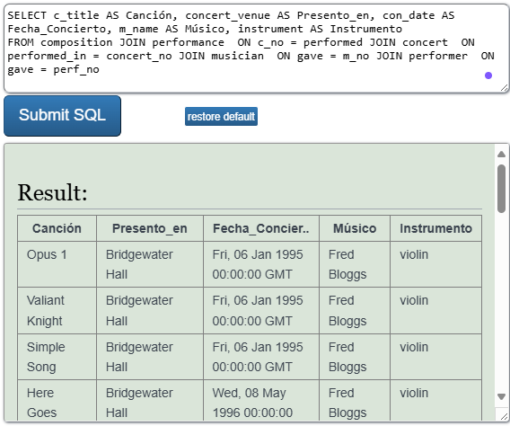

1. **De las consultas easy o medium propuestas en SQLZOO, seleccionen y generalicen la que consideren más relevante para este ciclo de desarrollo. Implémentenla, si no lo han hecho.**
   1. **¿Cuál es el nombre del organizador de cada concierto?**

Tomamos esta consulta de EASY questions 1, ya que consideramos que al relacionar a los músicos con los conciertos puede generar más información.

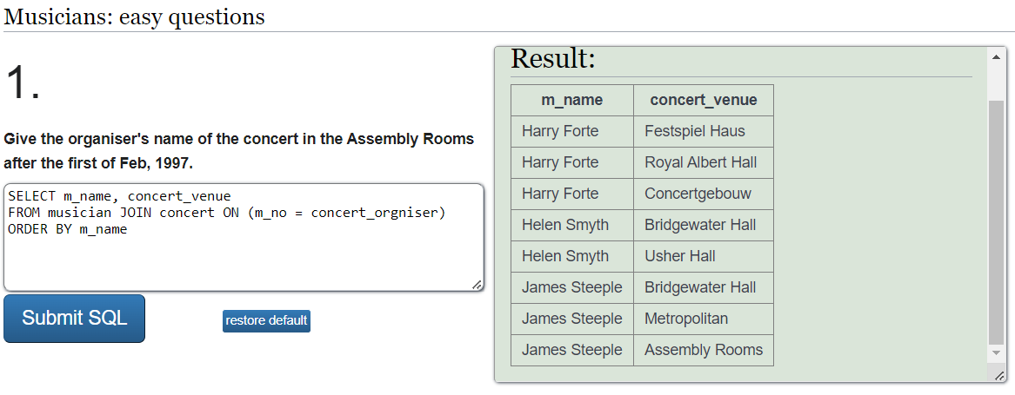

1. **De las consultas anteriores, diseñen las dos que consideren son las mejores consultas. Preséntenlas en el diagrama de casos de uso.**

Se encuentra en el archivo Astah la consulta 4 y la propuesta por el profesor y para la segunda consulta tomamos la consulta C de consultas operativas.

**PARTE 5**

1. **List the name and town of birth of any performer born in the same city as James First.**

SELECT m_name, place_town

FROM musician JOIN place ON (born_in = place_no)

WHERE place_town = “London”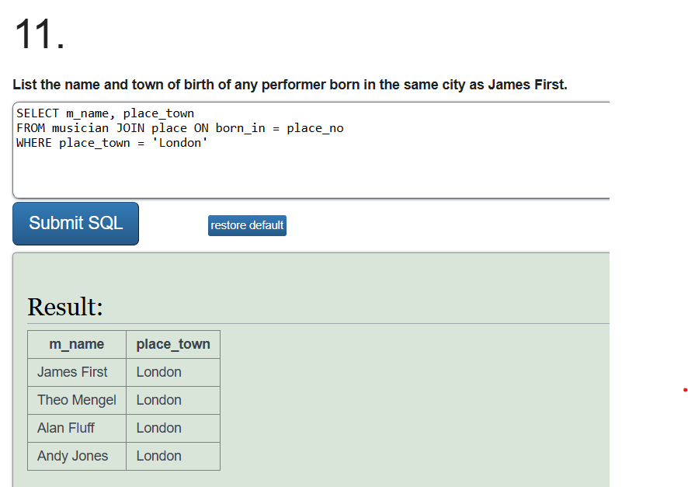

1. **Create a list showing for EVERY musician born in Britain the number of compositions and the number of instruments played.**

SELECT m_name, COUNT(DISTINCT(instrument)) AS number_of_instrument , COUNT(DISTINCT(cmpn_no)) AS number_of_compositions

FROM musician

JOIN has_composed ON m_no = cmpr_no

JOIN performer ON m_no = perf_is

JOIN place ON born_in = place_no

WHERE place_country = 'england'

GROUP BY m_name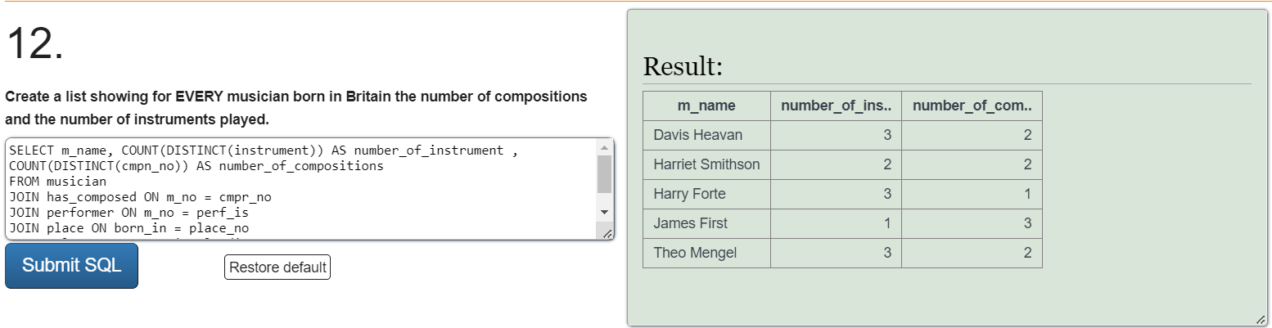

1. **Give the band name, conductor and contact of the bands performing at the most recent concert in the Royal Albert Hall.**

SELECT band_name, m_name, concert_orgniser

FROM band JOIN musician ON band_contact = m_no JOIN concert ON m_no = concert_orgniser

WHERE concert_venue = 'Royal Albert Hall'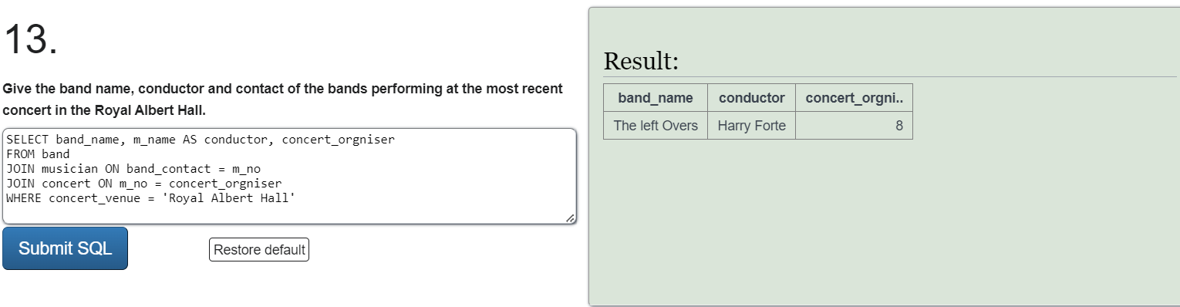

1. Give a list of musicians associated with Glasgow. Include the name of the musician and the nature of the association - one or more of 'LIVES_IN', 'BORN_IN', 'PERFORMED_IN' AND 'IN_BAND_IN'.

SELECT m_name

FROM musician RIGHT JOIN place ON (born_in = place_no OR living_in = place_no) RIGHT JOIN performance ON performed_in = place_no RIGHT JOIN band ON band_home = place_no

WHERE place_town = 'glasgow'

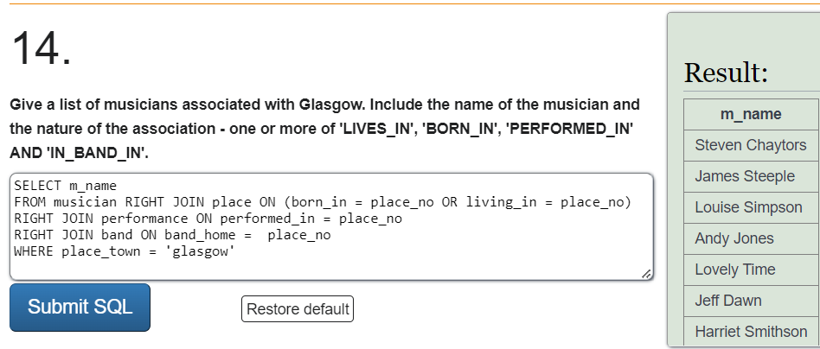

1. **Jeff Dawn plays in a band with someone who plays in a band with Sue Little. Who is it and what are the bands?**

SELECT m_no, m_name, band_name

FROM musician JOIN plays_in ON m_no = player

JOIN band ON band_id = band_no

WHERE band_no = (SELECT band_no FROM band WHERE band_no = (SELECT band_id FROM plays_in WHERE player = (SELECT m_no FROM musician WHERE m_name = 'jeff dawn'))) AND band_no = (SELECT band_no FROM band WHERE band_no = (SELECT band_id FROM plays_in WHERE player = (SELECT m_no FROM musician WHERE m_name = 'sue little')))

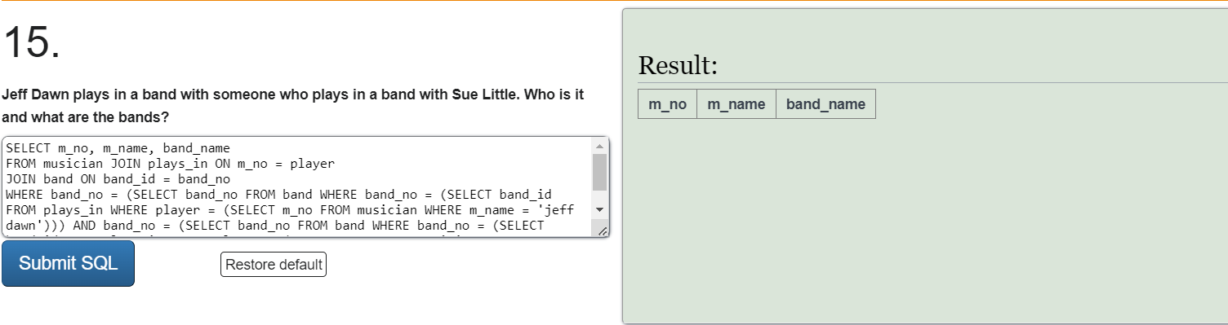

No estamos seguros de la respuesta.

**2) De las consultas hard seleccione la que considere más importante para adicionarla a uno de los ciclos de desarrollo. Diseñen La (no olvide generalizarlas). Preséntala en un diagrama de casos de uso.**

La hard cuestión selecciona fue la 12 “ Create a list showing for EVERY musician born in Britain the number of compositions and the number of instruments played.”

**Su generalización:** Create a list that shows for EACH musician the number of compositions and the number of instruments played, grouped by their place of birth.

**RETROSPECTIVA**

1. ¿Cuál fue el tiempo total invertido en el laboratorio por cada uno de ustedes? (Horas/Hombre)

Juan Puentes: 15 horas aprox.

Christian Romero: 15 horas aprox.

2. ¿Cuál es el estado actual del laboratorio? ¿Por qué?

El estado del laboratorio es terminado, gracias a la comunicación, pues tomando en cuenta el consejo del profesor de teoría, nos citamos en una hora común hasta que el estado del proyecto esté por finalizar.

3. ¿Cuál consideran fue el mayor logro? ¿Por qué?

El mayor logro consideramos que fue el desarrollo conjunto y la implementación de nuevas herramientas como draw.io como lo aconsejo la encargada como monitora para la clase.

4. ¿Cuál consideran que fue el mayor problema técnico? ¿Qué hicieron para resolverlo?

El mayor problema técnico consideramos que fue la ambigüedad de algunos planteamientos que derivó en distintos razonamientos, que se soluciono por medio de un debate asertivo.

5. ¿Qué hicieron bien como equipo? ¿Qué se comprometen a hacer para mejorar los resultados?

De nuevo resaltamos la comunicación y disposición para desarrollar el laboratorio, así mismo mantenemos nuestro compromiso por la ayuda mutua que se evidencia en el desempeño.